丽江中国西部研究发展促进会
工 作 简 报
第十四期
丽江西促会办公室编 2025年11月4日

丽江西促会开展企业回访活动

深化合作赋能发展
为持续跟进企业发展需求，巩固前期对接成果，推动政企协作走深走实，10 月 30 日至 11 月 1 日，丽江中国西部研究发展促进会会长杨建福一行，开展系列企业回访活动。
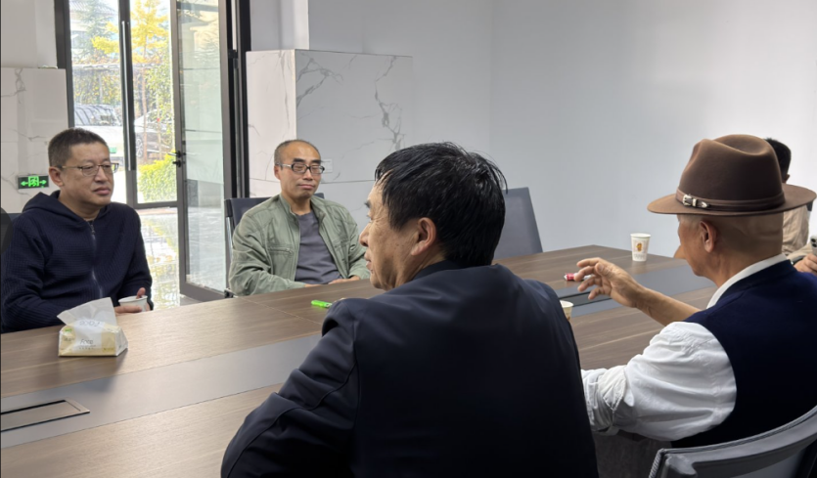
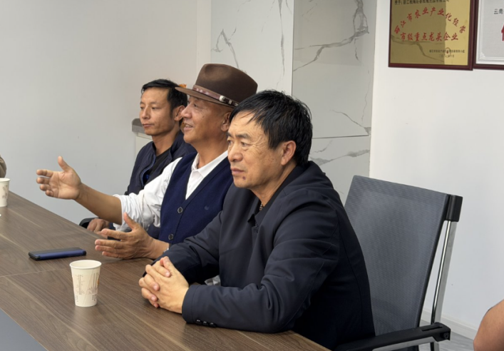
10 月 30 日，调研组赴永大医院进行回访，与相关负责人史记霖就企业运营发展、服务提升等方面情况深入沟通，详细了解企业当前发展诉求与未来规划。10 月 31 日，调研组先后走访丽江程玫生物科技有限公司及丽江十邦生物工程有限责任公司，在十邦生物与董事长高仁贵围绕橄榄油行业整体发展态势、企业产业升级方向等内容展开交流，同时跟进前期调研建议落实情况。
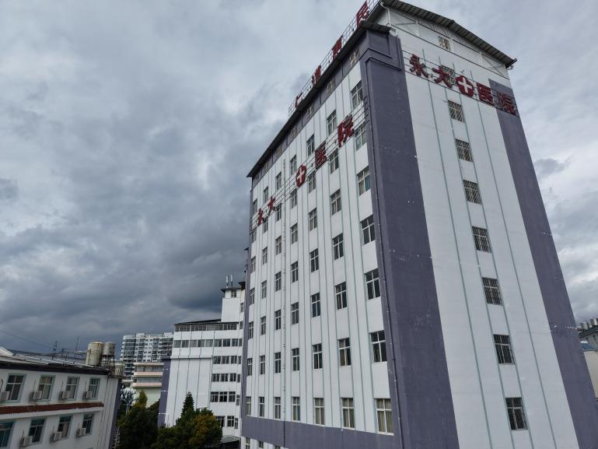
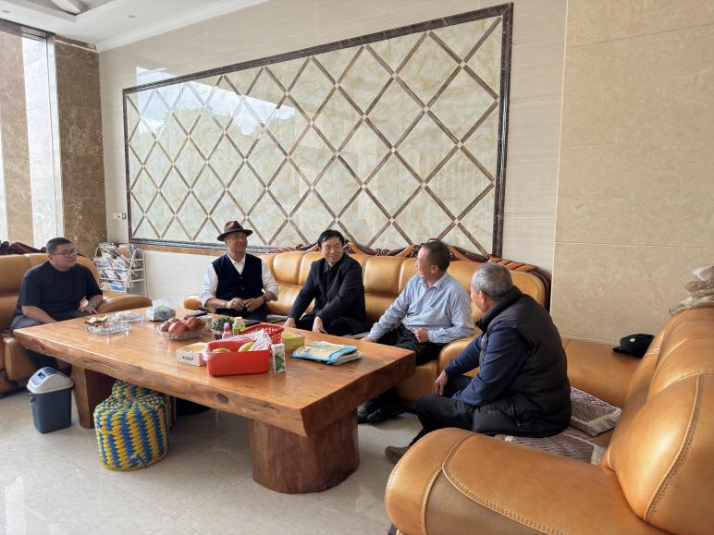
调研过程中，调研组认真倾听企业发展近况，对各企业在各自领域的稳健发展给予肯定，针对企业提出的发展困惑提供针对性思路。西促会明确将持续发挥桥梁纽带作用，为企业整合资源、搭建平台，助力解决实际发展难题。各企业对西促会的持续关注与支持表示感谢，并表达了深化合作的意愿。
11 月 1 日上午，调研组圆满完成回访任务返程丽江。此次回访进一步拉近了西促会与企业的距离，为后续精准服务奠定坚实基础。未来，西促会将梳理总结企业诉求，持续深化沟通协作，为企业高质量发展与地方经济建设注入持续动力。

